Open HelMSIC Week

7-11 Οκτωβρίου 2019
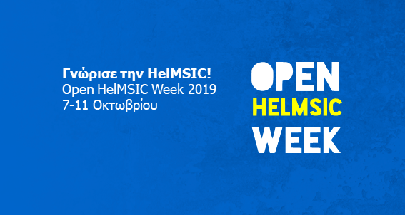
Είσαι φοιτητής ιατρικής; Θες να αξιοποιήσεις δημιουργικά τον ελεύθερο χρόνο σου, αποκτώντας εμπειρίες που ούτε μπορούσες να φανταστείς, να γνωρίσεις φοιτητές από την Ελλάδα και όλο τον κόσμο και να δεις την Ιατρική με άλλη ματιά; Θέλεις να ασχοληθείς με τον εθελοντισμό και να προσφέρεις έμπρακτα στην προαγωγή του ανθρωπισμού και στην ολιστική προσέγγιση της ιατρικής;

Γνώρισε τη HelMSIC!

Η HelMSIC, από τις 7 έως τις 11 Οκτωβρίου, διοργανώνει την Open HelMSIC Week!

Την εβδομάδα αυτή τα γραφεία μας θα είναι ανοιχτά, για να γνωρίσεις την οργάνωση και τις δράσεις της. Εκεί, θα σε περιμένουν τα ενεργά μέλη της οργάνωσης για να μοιραστούν μαζί σου τις εμπειρίες τους και να σου εξηγήσουν πώς μπορείς κι εσύ να συμμετέχεις ενεργά σε αυτή!

Σε περιμένουμε λοιπόν κάθε μέρα από τις 13:00-15:00 στο γραφείο μας στον 1^{ο} όροφο του Κτηρίου Προκλινικών Λειτουργιών

Λίγα λόγια για τη HelMSIC:

Η HelMSIC - Hellenic Medical Students' International Committee (Ελληνική Επιτροπή Διεθνών Σχέσεων Φοιτητών Ιατρικής) είναι ένα ανεξάρτητο σωματείο μη κυβερνητικού, μη κερδοσκοπικού, μη κομματικού χαρακτήρα. Ιδρύθηκε το 1958 από φοιτητές Ιατρικής, για τους φοιτητές Ιατρικής και πλέον αποτελείται από 7 τοπικές επιτροπές, μια σε κάθε πόλη όπου υπάρχει Ιατρική Σχολή.

Αποτελεί μέλος της IFMSA (International Federation of Medical Students’ Associations) και της EMSA (European Medical Students’ Association) εκφράζοντας έτσι την φωνή των φοιτητών Ιατρικής της Ελλάδας στο εξωτερικό.

Οι δράσεις της εστιάζονται σε 6 θεματικές (Ιατρική Εκπαίδευση, Σεξουαλική και Αναπαραγωγική Υγεία, Ανθρώπινα Δικαιώματα και Ειρήνη, Δημόσια Υγεία, Ερευνητικές και Κλινικές Ανταλλαγές) γύρω από τις οποίες πραγματοποιούνται διάφορες δράσεις όπως workshops, συνέδρια, καμπάνιες, ημερίδες καθώς και το πρόγραμμα των Κλινικών και Ερευνητικών Ανταλλαγών. Για τα προγράμματα αυτά, συχνά συνεργαζόμαστε και με άλλους φορείς, όπως οι Γιατροί του Κόσμου, οι Γιατροί χωρίς Σύνορα, το ΚΕΘΕΑ, η AIESEC, αλλά και με μέλη της Ακαδημαϊκής κοινότητας.

Για περισσότερες πληροφορίες, επισκέψου την ιστοσελίδα μας: www.helmsic.gr ή στείλε μας mail στη διεύθυνση: info@helmsic.gr.

